附件：耐磨试验机采购要求：
采购耐磨试验机用于GB∕T5013.1-2008之5.6.3.3橡皮绝缘电缆的耐磨试验，符合GB∕T5013.2-2008《额定电压450∕750V及以下橡皮绝缘电缆第2部分：试验方法》第3.3条
一、技术性能要求：
1.1在每对试样中,一个试样应在槽底直径为（40mm、45mm、50mm）±1%的固定轮上约绕两圈, 试验应在三对软电缆试样上进行,每个试样长约1m。
如图3所示
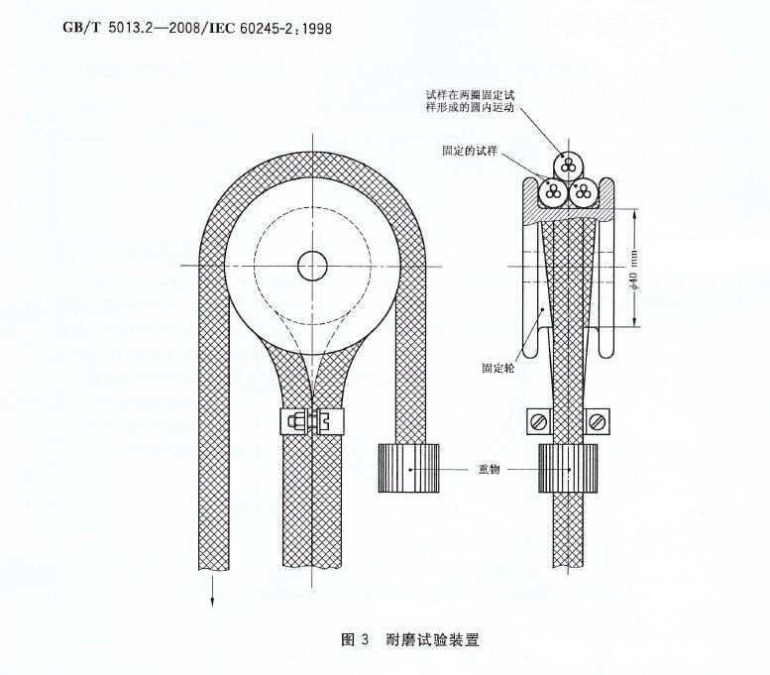
1.2小车应具有约0.1m/s的恒定速度。
1.3加在导体上的负重应按28N/m 进行计算配备砝码。
另一个试样应放在由上述两圈试样形成的槽中,在其一端悬挂500g±1%质量的重物。
试样另一端应在0.10m距离内作上下运动,速度约为每分钟40次单程。
1.4经20000次单程运动后,安装的试样绝缘的显露部分总长度应不大于10mm，计数器20000±1次。
1.5试验后,安装的试样应按GB/T5013.2-2008中2.2进行电压试验。AC：300V±2V
1.6仪器在试验期间，应有过压过流超速报警保护功能。
1.7投标产品使用220V 50Hz电源，并标明额定功率，具有接地极用于接地。
二、投标文件要求
2.1投标文件须清晰全面描述试验系统的功能、性能、特点等；
2.2投标文件须提供系统配置表，如有相关配件请注明。
2.3投标文件应有技术偏离表，对以上各条款逐一响应，并明确正偏离或负偏离；
2.4投标文件须提供试验系统的多角度图片（最好是实物图片）；
2.5投标文件须提供近2年来同类设备销售记录证明文件如合同（可隐藏敏感信息）；
2.6投标方有义务提供关于投标设备的其他信息，便于招标方了解设备；
三、交货安装和验收方式
3.1供货周期为合同生效后30天内，中标方免费送货（收货地址：江苏省徐州市新城区商聚路12号）。交货时所提供物品除仪器设备外还应包括：
3.1.1应随机提供使用说明书、质量保证书、出厂合格证、校准证书、电气原理图、机械原理图等文件；
3.1.2应提供必要的仪器配装的电气元件随机文件，便于设备维护；
3.1.3应提供仪器组件安装、维护保养、被测试样品等操作的五金工具（若有）；
3.2仪器到货后中标方负责免费安装，并用招标方提供的试验样品调试仪器。
3.3到货安装交付后，双方对照“技术性能要求”及合同具体条款进行验收；
3.4招标方邀请第三方机构进行稳定性、准确性检定（本文条款1.1、1.2、1.3、1.5），检定结论作为验收依据。
四、付款和售后服务
4.1中标仪器无预付款，验收合格后一次性付清；
4.2中标仪器供货时，中标方没有对投标试验系统性能、精度、稳定性关键参数和设备特性明确说明，或交货与合同/投标文件不符，招标方有权停止执行合同，并由投标方（中标方）承担全部责任。
4.3中标方对使用仪器的（至少三名）试验员现场培训，达到试验员能规范准确操作仪器的程度；
4.4仪器质保期12个月，质保期内制造、质量问题免费三包（包退、包换、保修），更换主要部件后质保期重新计算；
4.5仪器质保期外终身提供维修、配件等服务，产生费用双方协商确定；
4.6仪器出现异常情况，供应商得到通知后48小时内派人到现场解决问题，如有费用协商确定。

江苏省产品质量监督检验研究院
2017年8月22日

